Автономная некоммерческая организация
НОВАЯ ЭКОНОМИЧЕСКАЯ АССОЦИАЦИЯ

Отчет об участии
Ворошиловой Алёны и Дресвянской Надежды
на втором Российском экономическом конгрессе
18-22 февраля 2013
Суздаль

17 февраля 2012 года мы приехали в Москву. В 16:50 мы должны были сесть в фирменный скоростной поезд «Буревестник», который довезет нас до Владимира. Стоить отметить, что прямые поезда до Суздаля не ходят, поэтому мы сначала добирались самолетом до Москвы, потом поездом до Владимира, а затем организованным автобусом до Суздаля (за это большое спасибо организаторам!).
Хочется немного рассказать о Суздале. Это город с населением всего 11 тысяч человек, главнейший центр «Золотого кольца России». Суздаль знаменит древними церквями и монастырями, многие из которых расположены в живописных местах вдоль берегов реки Каменка. Также знаменит город медовухой, которая известна своим вкусом не только в России.
В понедельник состоялось открытие конференции. С приветственным словом выступили губернатор Владимирской области Виноградов Н.В., вице-президент Российской академии наук Некипелов А.Д., президент Новой экономической ассоциации Полтерович В.М., а так же представители Администрации Президента, Правительства и Федерального собрания РФ.
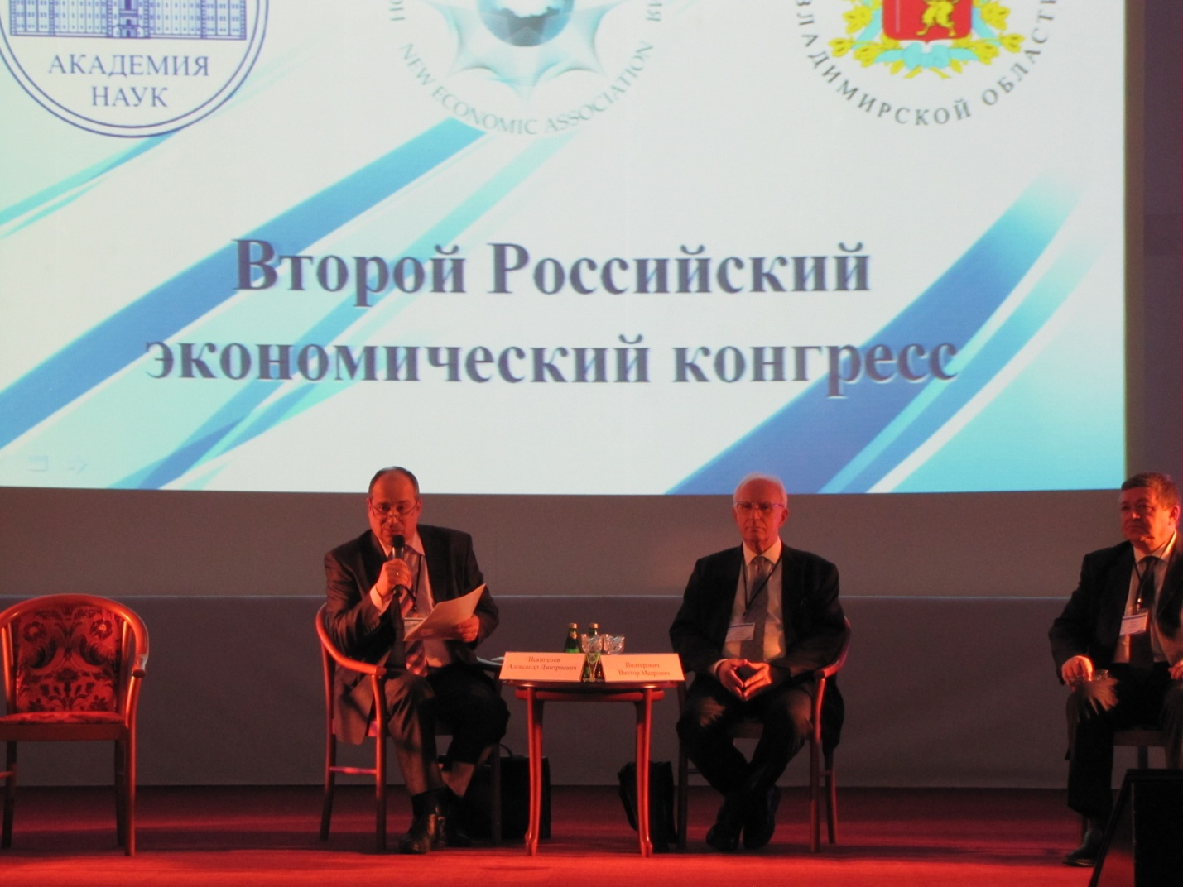

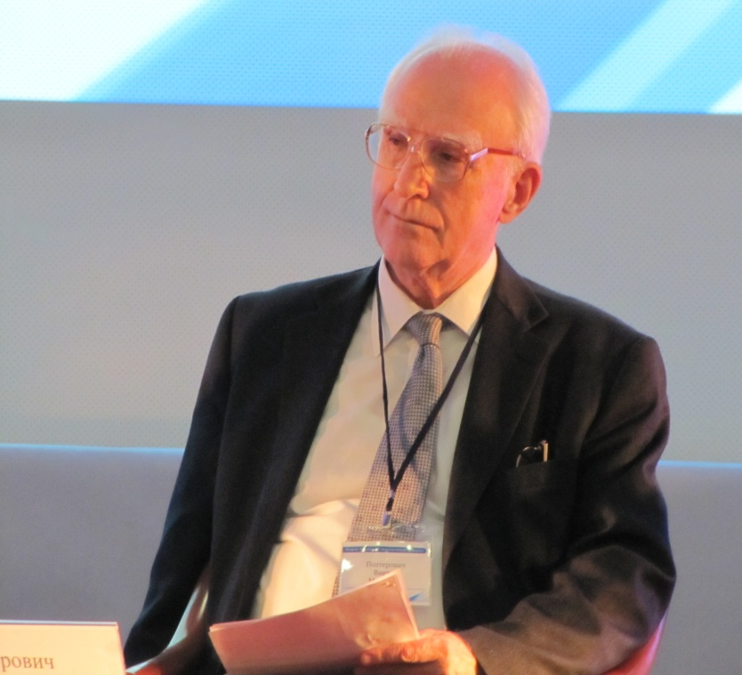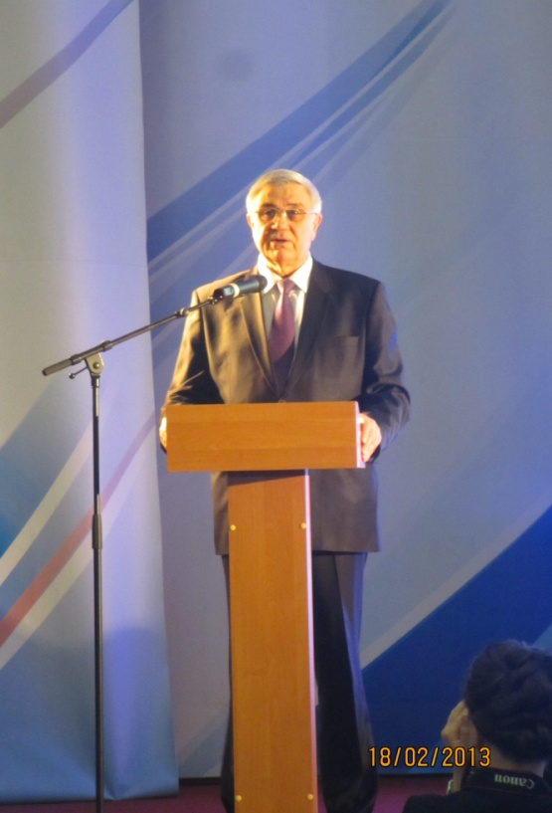
После официального открытия состоялось первое пленарное заседание, на котором выступили Некипелов А.Д. с докладом «О выборе модели посткризисного развития российской экономики» и Дынкин А.А. «Глобальный кризис и инновации».
Стоит отметить, что основные заседания РЭК-2013 проходили с 19.02 по 21.02. В завершение Конгресса 22.02 проходила Конференция молодых ученых, а также Кондратьевские чтения «Наследие Н.Д. Кондратьева и современность».
И вот, во вторник 20 февраля должно было состояться выступление Ворошиловой Алёны. Алёна выступала на секции «Экономика общественного сектора и институты гражданского общества», председателем которой был Давыдов А.А. (д.ф.-м.н., профессор, профессор МГУ им. М.В. Ломоносова). На секции было 5 докладчиков, регламент составлял 15 минут. Хочется отметить профессионализм и легкость в выступлении докладчиков. Участие в Конгрессе и выступление вместе с профессорами и академиками на одной секции - это большой и бесценный опыт.
Также в этот день мы посетили другие интересные пленарные заседания.

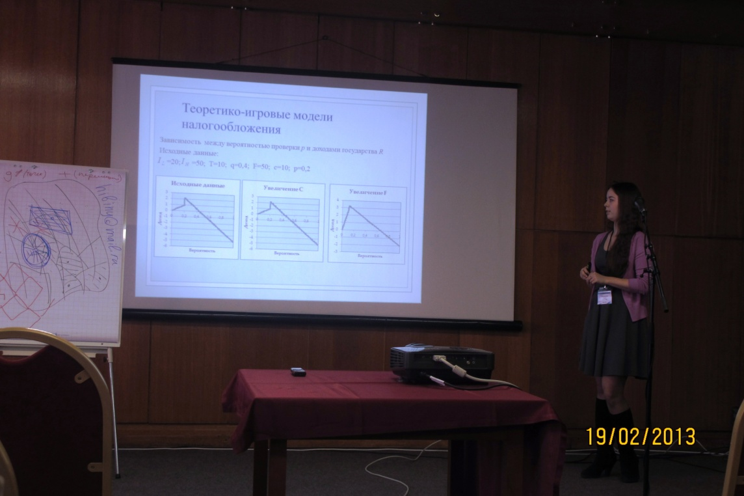
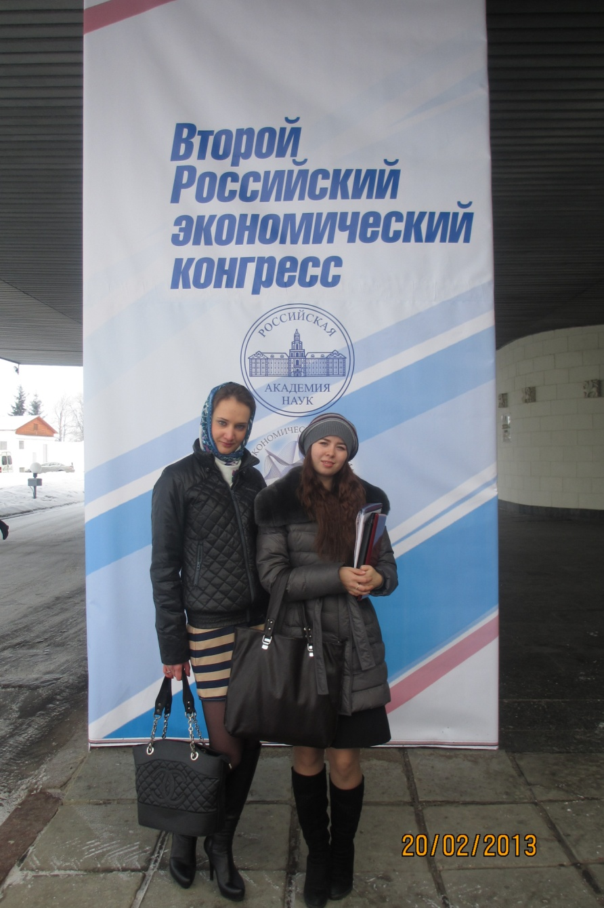

На следующий день мы решили побольше узнать о городе Суздаль и прогуляться по его окрестностям.
Как уже упоминали, в городе проживает 11 тыс. человек. Суздаль – это как маленькое государство в государстве. Там ты попадаешь в прошлое. Катание на санях в упряжке, валенки, вязаные платки и пляски под аккордеон. Жизнь там течет медленно и размеренно. На весь городок, наверное, около 4х магазинов, один из которых точно работает (все жители закупаются продуктами во Владимире, так выгоднее). Мы жили на окраине, поэтому в центр выбирались не так часто. И еще стоит отметить, что в Суздале высокая влажность, а соответственно их -10 градусов как у нас в Иркутске -25…
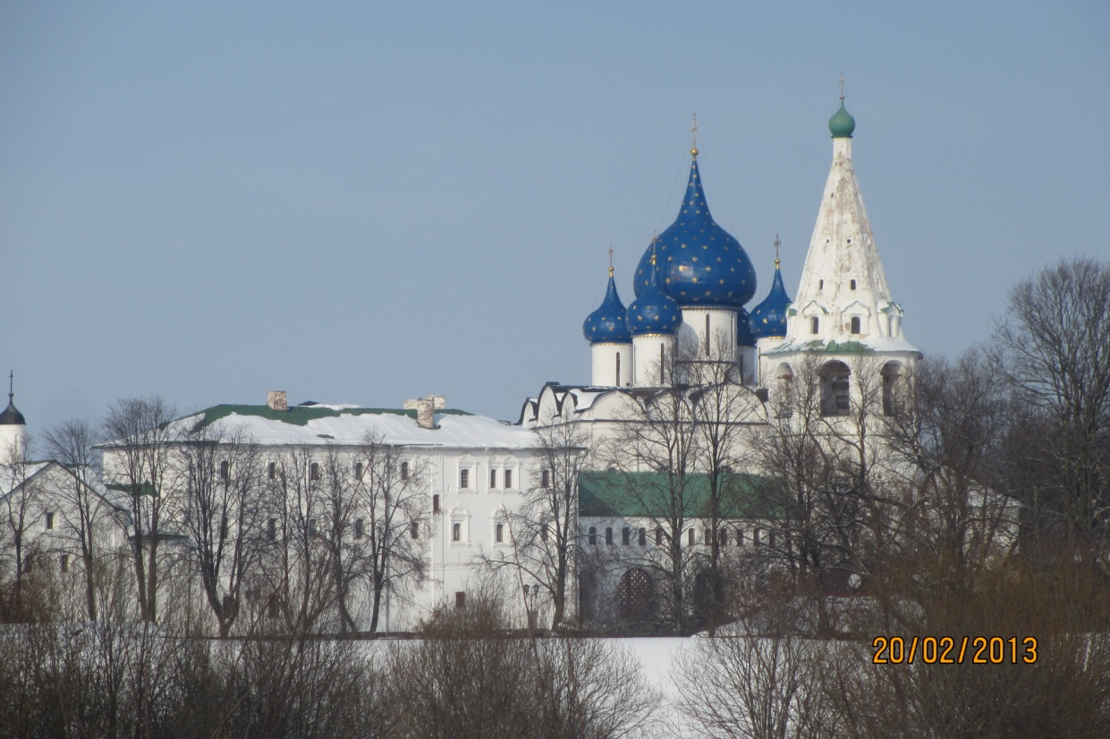
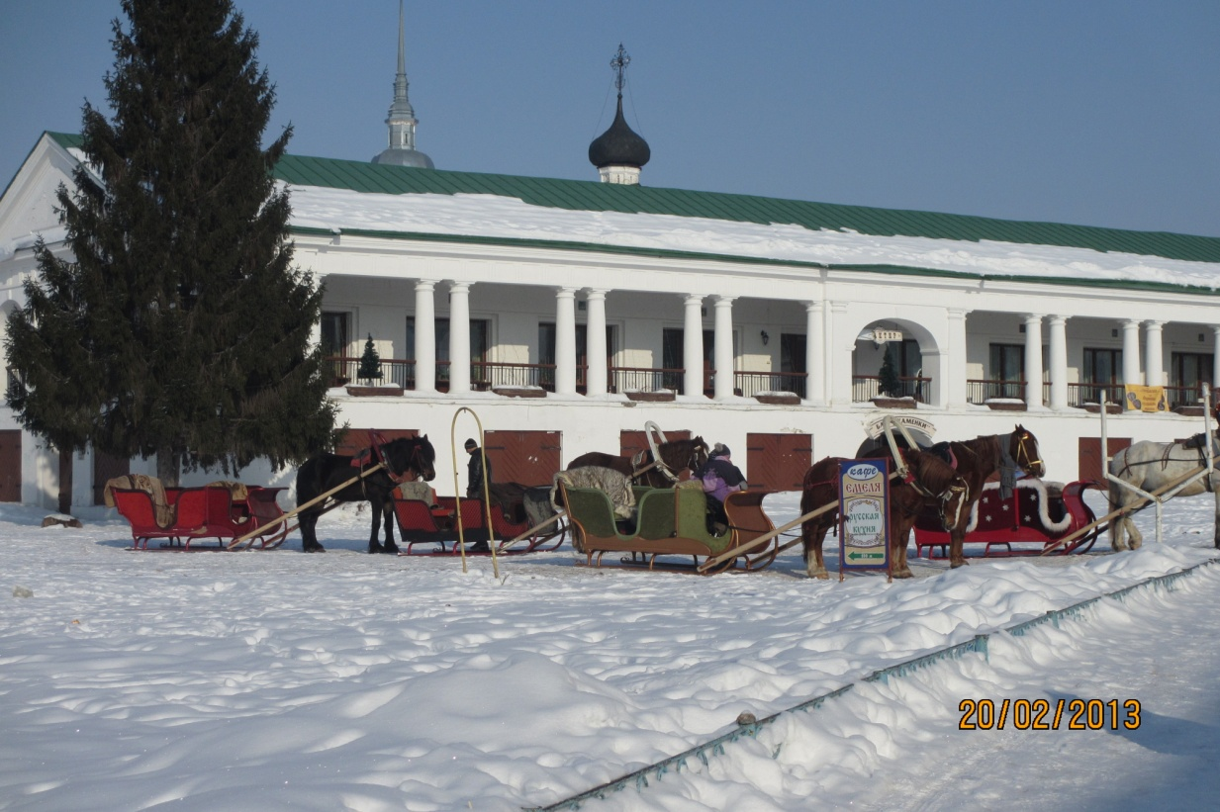
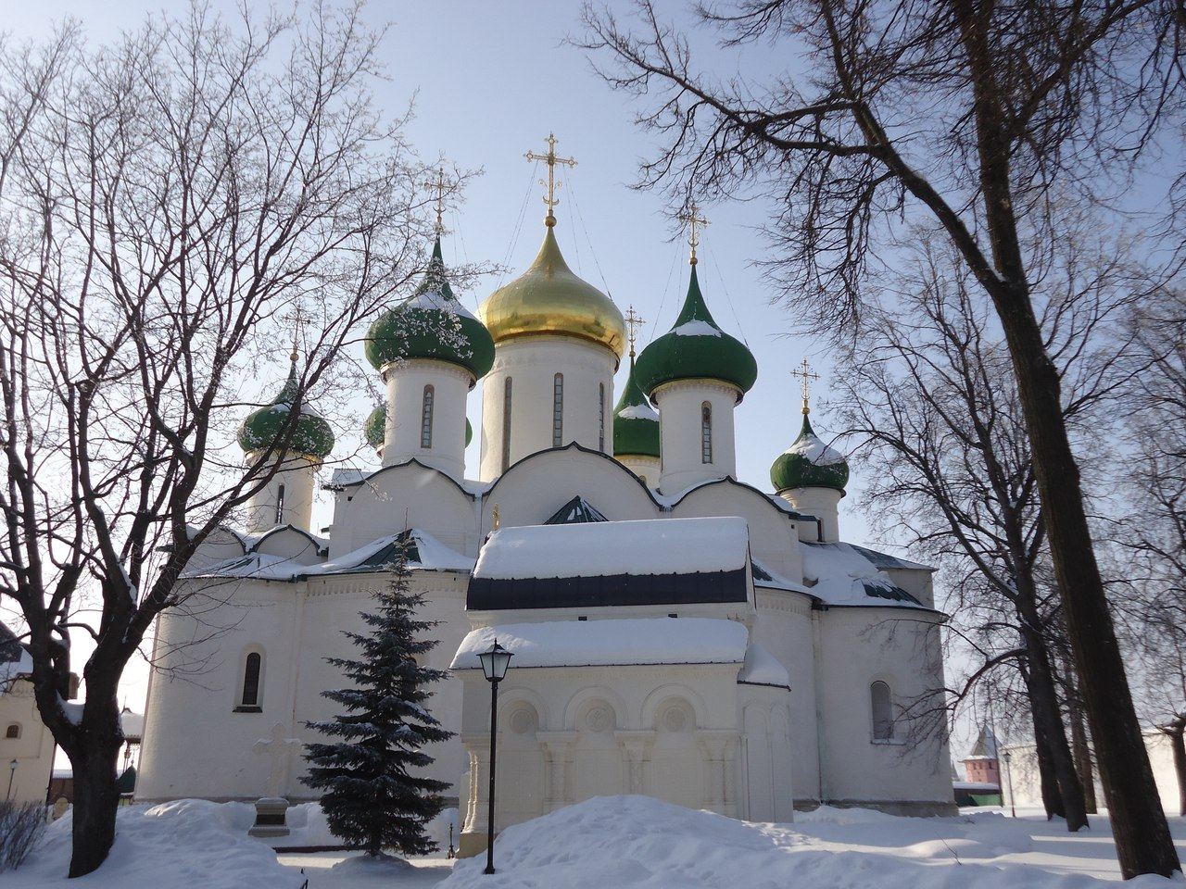
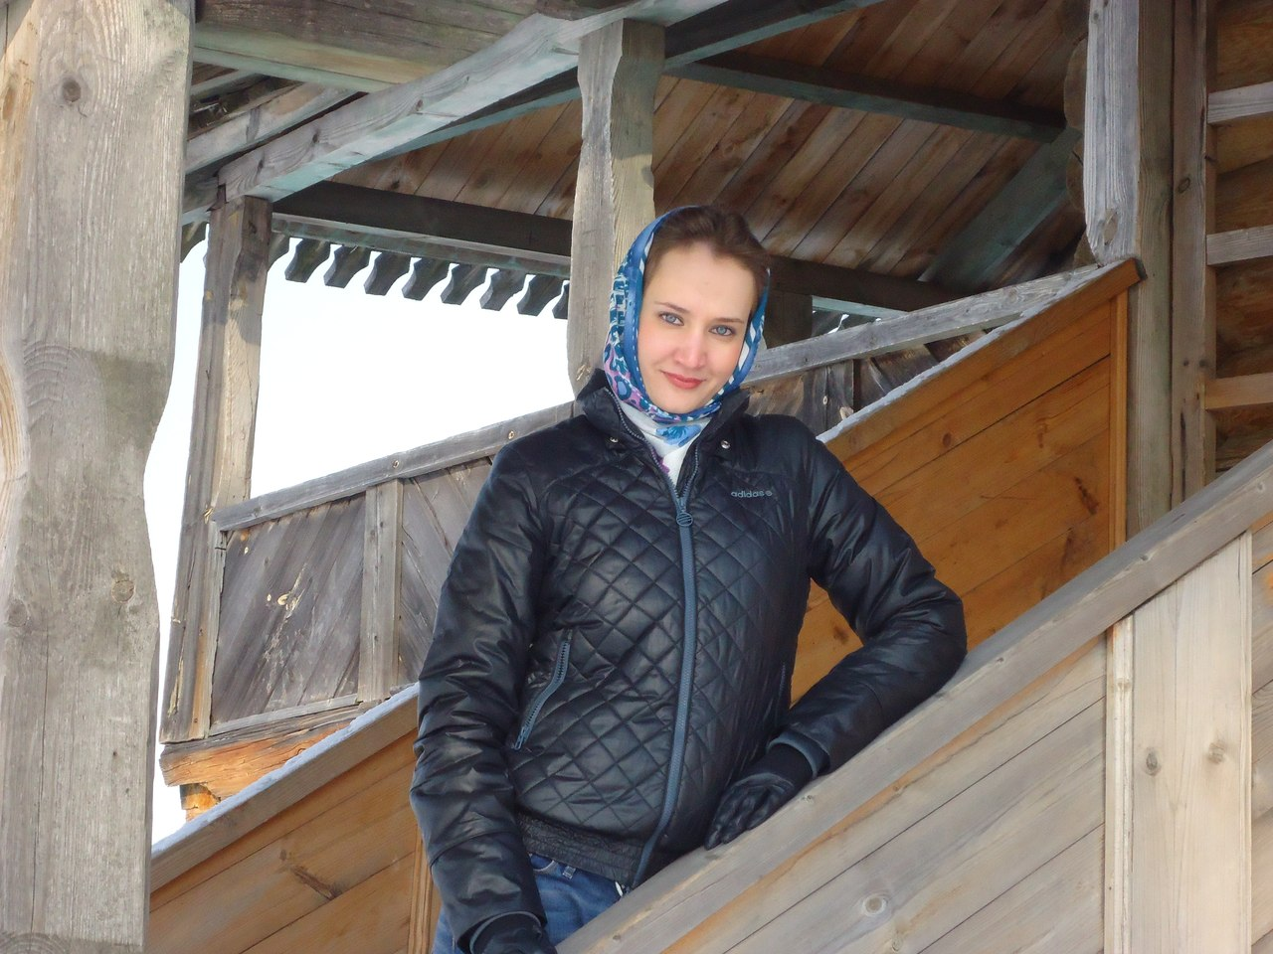
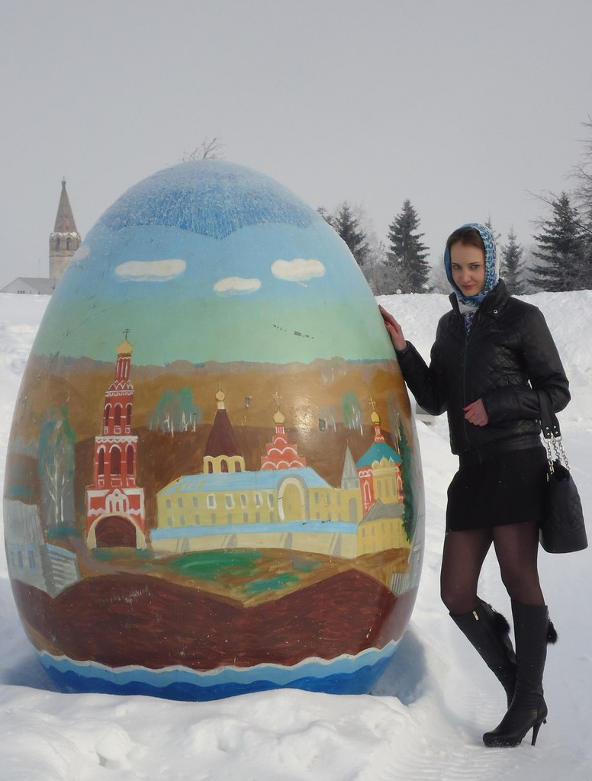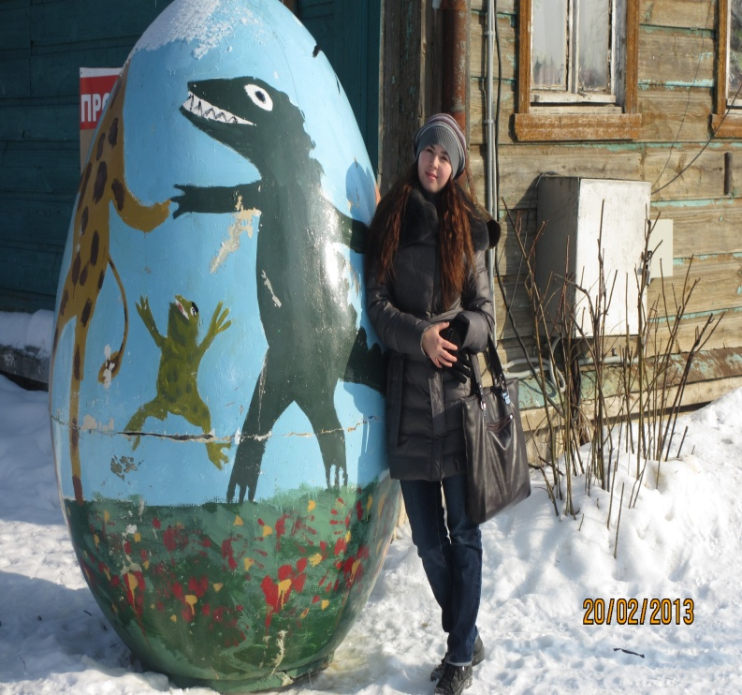

В последние дни основных пленарных заседаний мы ходили на разные секции, посещали круглые столы, слушали наших преподавателей: Дзюбу С.А., Айзенберг Н.И. и Филатова А.Ю. Так же смогли познакомиться с известными экономистами и деятелями науки.
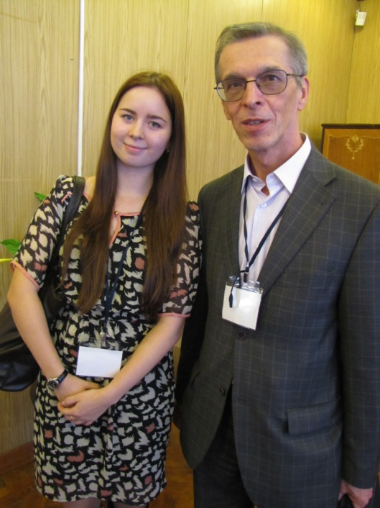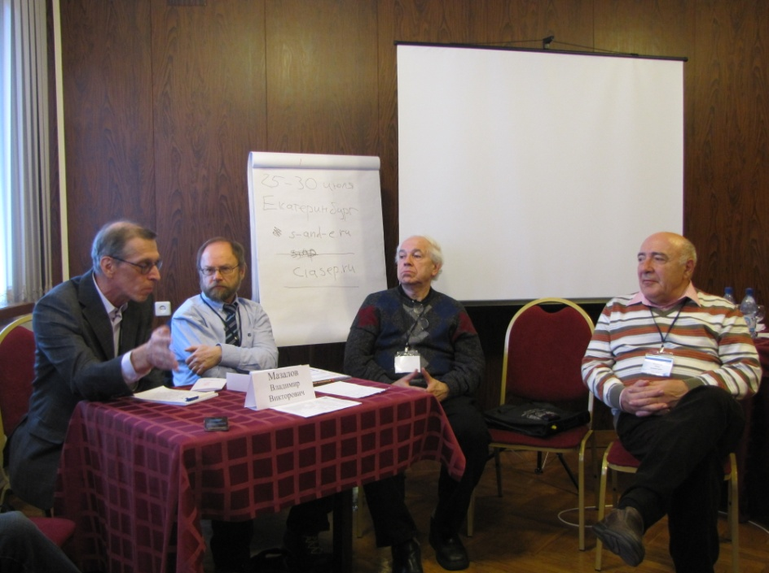

21 февраля для участников конгресса был организован концерт Владимирского симфонического губернаторского оркестра. Были сыграны и исполнены знаменитые хиты 20го века, а так же арии из оперы и оперетты. Под конец оркестр сыграл джаз, чем вызвал бурный восторг и нескончаемые аплодисменты у слушателей.
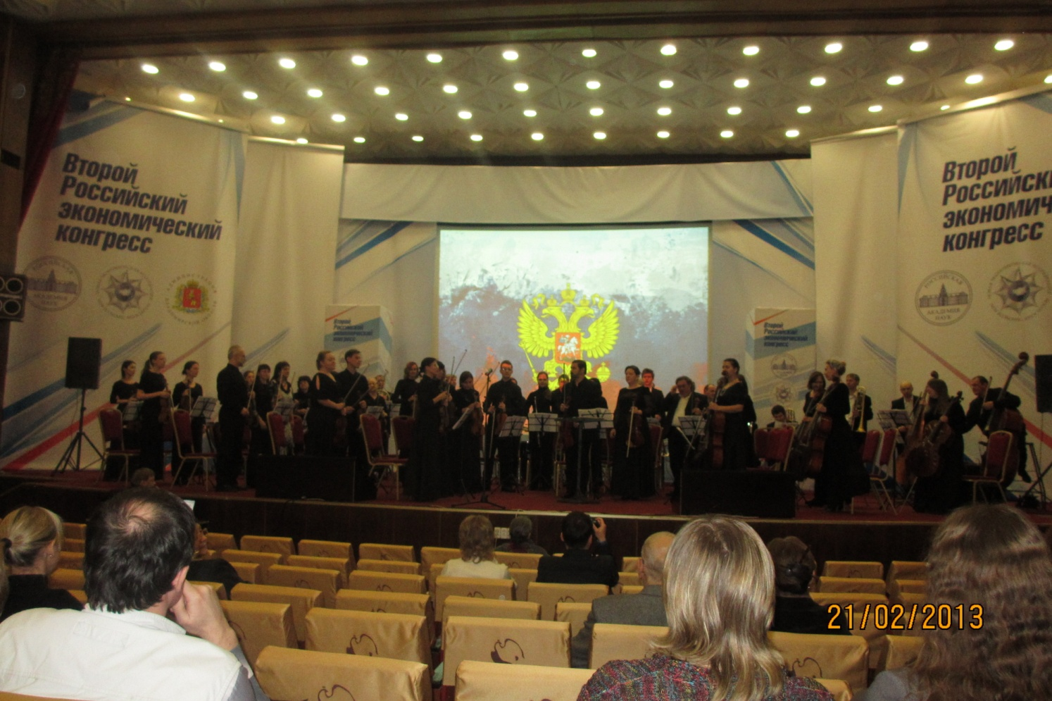

22 февраля Дресвянская Надежда выступала на Конференции молодых ученых, на секции «Теория игр и ее приложения», председателем которой был Либман А.М. (д.э.н., профессор Франкфуртской школы финансов и менеджмента). Секция была достаточно многочисленной и активной. Это выражалось в том, что каждое выступление вызывало огромное количество вопросов и порождало дискуссию.
После обеда в Смоленском зале состоялось награждение дипломами участников Конференции молодых ученых. Дипломы вручил Головнин М.Ю. (зав. Центром проблем глобализации российской экономики Института экономики РАН, д.э.н.) и пожелал всем участникам дальнейших успехов в их научной деятельности.
Хотим выразить свою благодарность университету за предоставленную возможность!

